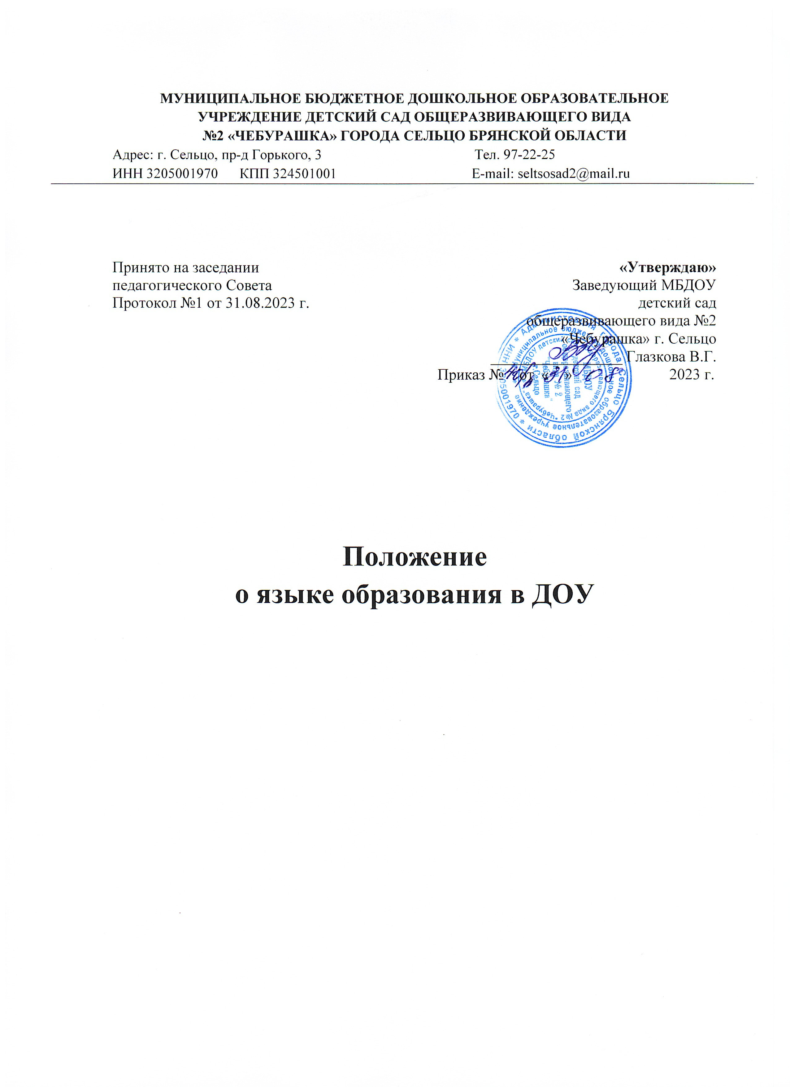

- Общие положения
- Настоящее Положение о языке образования в муниципальном бюджетном дошкольном образовательном учреждении детский сад общеразвивающего вида №2 «Чебурашка» города Сельцо Брянской области (далее ДОУ) разработано в соответствии с Федеральным законом № 273- ФЗ от 29.12.2012 г. «Об образовании в Российской Федерации» с изменениями от 04.08.2023 года, Декларацией о языках народов России «О языках народов Российской Федерации» от 25.10.1991 г. № 1807-1 с изменениями от 13.06.2023 г., Законом Российской Федерации № 53-ФЗ от 01.06.2005 г. «О государственном языке Российской Федерации» с изменениями от 28.02.2023 г., Приказом Министерства просвещения Российской Федерации от 31.07.2020 г. № 373 «Об утверждении Порядка организации и осуществления образовательной деятельности по основным общеобразовательным программам - образовательным программам дошкольного образования» с изменениями от 01.12.2022 г., а также Уставом дошкольного образовательного учреждения.
- Данное Положение о языке образования в ДОУ (далее - Положение) определяет язык образования в ДОУ, порядок выбора родного языка образования, регулирует использование государственного языка Российской Федерации в образовательной деятельности.
- Настоящее Положение о языке обучения в ДОУ разработано с целью соблюдения законодательства Российской Федерации в области образования в части определения языка образования и прав граждан на бесплатное общедоступное дошкольное образование.
- Настоящее Положение обязательно для исполнения всеми участниками образовательных отношений.
- В соответствии с Конституцией Российской Федерации государственным языком Российской Федерации на всей ее территории является русский язык как язык государствообразующего народа, входящего в многонациональный союз равноправных народов Российской Федерации.
- ДОУ обеспечивает открытость и доступность информации о языке образования и порядке организации изучения родных языков.

- Язык образования
- В Российской Федерации гарантируется получение образования на государственном языке Российской Федерации, а также выбор языка обучения и воспитания в пределах возможностей, предоставляемых системой образования.
- В ДОУ образовательная деятельность осуществляется на государственном языке Российской Федерации в соответствии с Уставом МБДОУ детский сад общеразвивающего вида №2 «Чебурашка» г. Сельцо.
- Воспитанники ДОУ имеют право на получение дошкольного образования на русском языке как родном языке, в пределах возможностей, предоставляемых системой образования, в порядке, установленном законодательством об образовании.
- В ДОУ создаются условия для изучения русского языка, как государственного языка Российской Федерации.
- Образование может быть получено на иностранном языке в соответствии с образовательной программой и в порядке, установленном законодательством об образовании и локальными нормативными актами ДОУ.
- Образовательная деятельность на русском языке осуществляется ДОУ по реализуемым ею образовательным программам, в соответствии с законодательством Российской Федерации.

III. Ведение образовательной деятельности
- В ДОУ образовательная деятельность осуществляется на государственном русском языке.
- Реализация указанных прав обеспечивается созданием необходимого числа соответствующих образовательных групп, а также условий для их функционирования.
- Выбор языка образования из числа языков народов Российской Федерации, в том числе русского языка как родного языка, осуществляется по заявлениям родителей (законных представителей) воспитанников при приеме на обучение по образовательным программам дошкольного образования.
- В целях недопущения нарушений права граждан в части определения языка образования и языка обучения, ДОУ обеспечивает своевременное информирование родителей (законных представителей) воспитанников с целью свободного, добровольного выбора ими изучения родного языка из числа языков народов Российской Федерации.
- Документооборот в ДОУ осуществляется на русском языке - государственном языке Российской Федерации.
- Иностранные граждане и лица без гражданства все документы предоставляют в ДОУ на русском языке или вместе с заверенным в установленном порядке переводом на русский язык. При поступлении в ДОУ родители (законные представители) воспитанника в заявлении о приеме указывают желаемое для них изучение родного языка.

IV. Заключительные положения
- Настоящее Положение является локальным нормативным актом ДОУ, принимается на Педагогическом совете работников ДОУ и утверждается приказом заведующего ДОУ.
- Все изменения и дополнения, вносимые в настоящее Положение, оформляются в письменной форме в соответствии с действующим законодательством Российской Федерации.
- После принятия Положения (изменений и дополнений) в новой редакции, предыдущая редакция автоматически утрачивает силу.

